03.06.2013. Микро- экспедиция с ТПП на 7 мГц.
(3 ватта, диполь, +24- лето)

Летняя погода! +24, отлично. В обед «выбегал» на природу. Послушал на стационарном радио- Р-399А, на 14 мГц- никого, на 7 мГц в SSB кто-то есть, ниже уровня шумов. Словом прохождение оставляет желать лучшего.

>Интересно, что у вас за приемник на 7 Мгц? Где о нем почитать? 72! RU3NJC
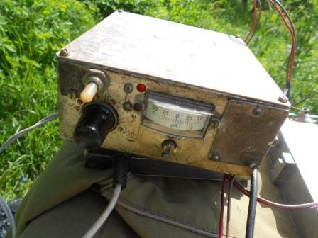
Как когда-то говорилось: «Вопрос, конечно интересный…». Я поймал себя на мысли, что и сам бы, сейчас, почитал- бы. Ибо никакой схемы я не нарисовал, что конечно разгильдяйство и, только уверенно заявляю, что ПЧ 12 мГц . Особенность характера- заведомо знаю, что никто повторять не будет и, силы воли на составление схемы никак не хватает. Но, неожиданно тоже обуяло любопытство- пришлось отпаять верхнюю крышку, помимо винтов, крышка ещё и припаяна к корпусу.
Как я и говорил- ничего особенного. Входной контур, истоковый повторитель на КП302, смеситель, кварцевый фильтр, самодельный, на 12 мГц, смеситель и УНЧ, примерно аналогичный, применяемому в приёмнике прямого преобразования. Подстроечники отличные- с воздушным диэлектриком. Корпус из медного сплава, прочный. Присмотрелся.. а ручка настройки слегка отколота, где-то я «приложил» этот аппарат.

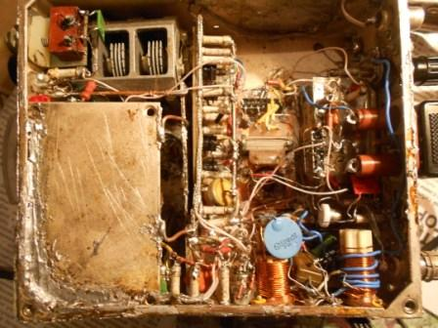
Плавный гетеродин экранирован, опять- таки припаянной, дополнительной крышкой.
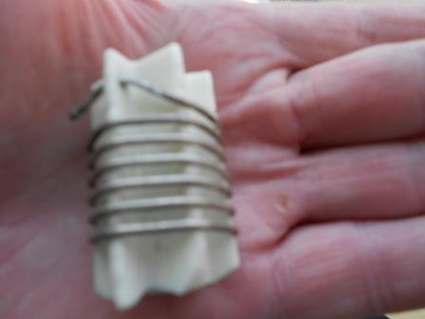
Катушка в гетеродине применена качественная, такая, как на фото. Ну и конденсаторы стабильные, отечественные. Более никаких особенностей.
Работает устройство безотказно много лет, и в мороз и, правда это у нас редко бывает, в жару.
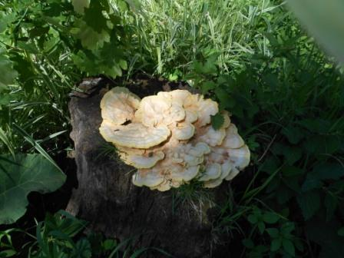
Выдвигаюсь. Летняя погода и природа радуется, растёт всё бурно.
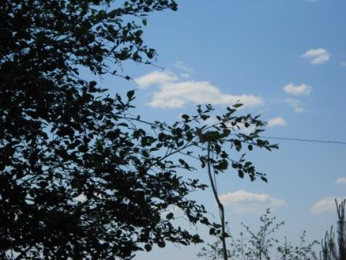

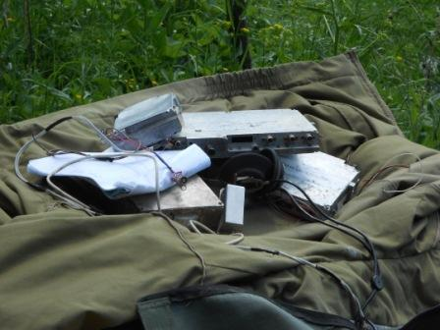
Выкладываю радио и начинаю прослушивать диапазон…
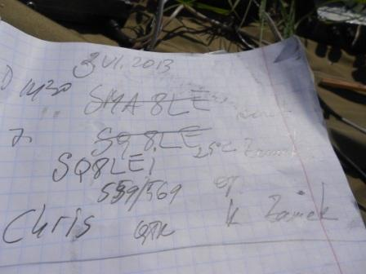
Долго, минут 20 передаю: CQ de UA1CEG/p UA1CEG/p – наконец ответил Крис, SQ8LEI, старый знакомый.
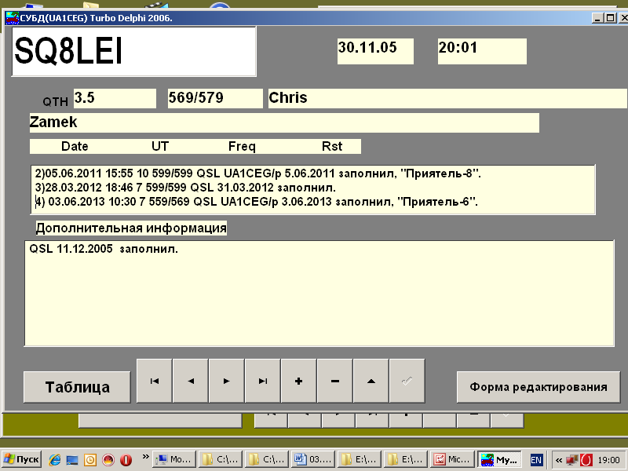
На диапазоне тихо и одинаково принимаю и на трансивере прямого преобразования и на супергетеродине, практически никакой разницы, уверенно, но со слабым уровнем.
Поговорили на моём скудном запасе польских слов и его не более богатом знании русского, но с полным взаимным уважением.
Распрощались… Ещё 20 минут CQ de UA1CEG/p и, на пределе слышимости принимаю вызов R?3II. Ниже уровня шумов. RV3II? спрашиваю. Оказалось, Сергей RU3II.
Рапорт мне 599! «Поговорить» не получилось, Сергей, как я понял, уже убегал.
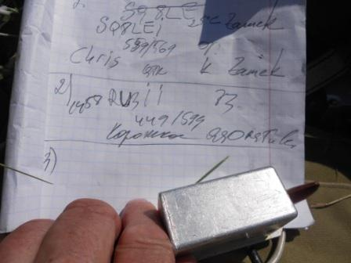

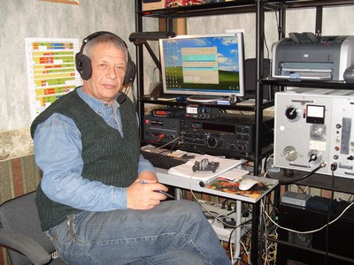
RU3II, фото с QRZ.ru.
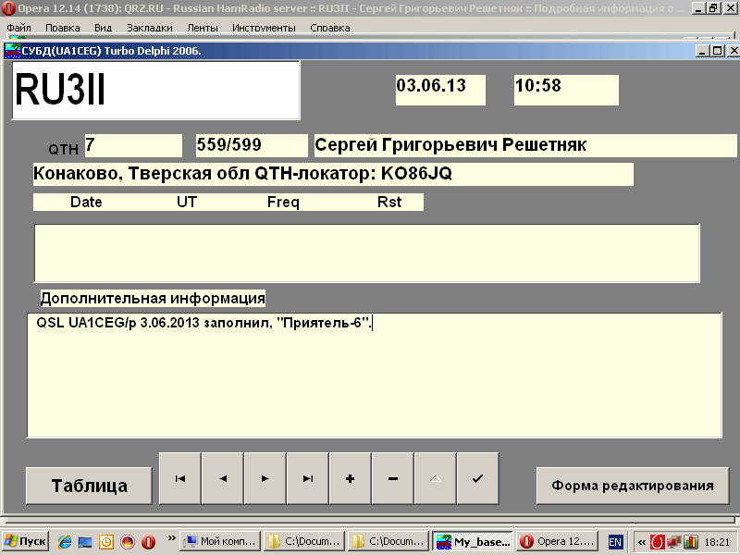
Собственно, и мне нужно убывать. За час работы 2 QSO, такое прохождение. Но, я работаю QRP/p для души, даже, если бы просто наблюдал за эфиром, всё равно на природе прекрасно!
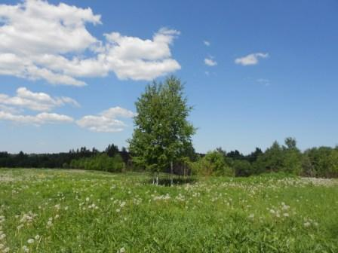
Убываю домой, удлинив маршрут для прогулки.
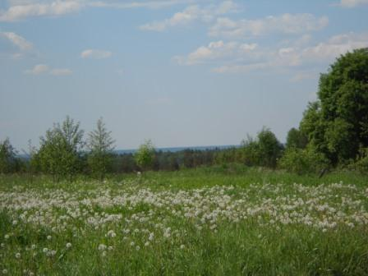

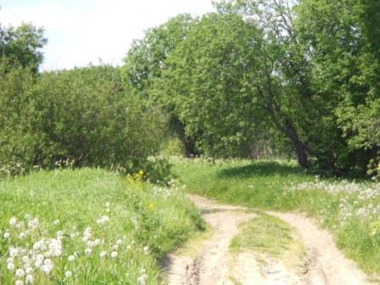

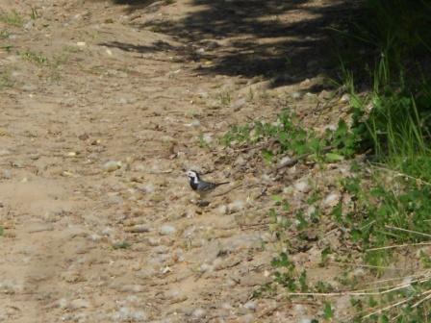
Знакомая трясогузка, птица осторожная, но не более, чем необходимо. Мне кажется, она меня знает…
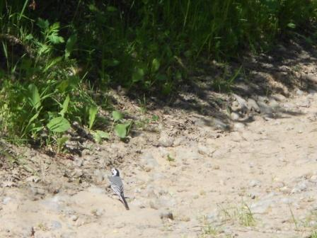
Во всяком случае, птичка меня подпускает очень близко и уже не улетает, когда я её фотографирую.
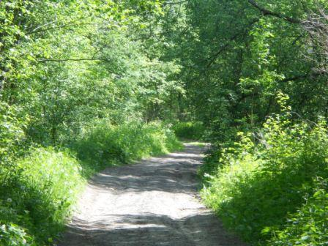

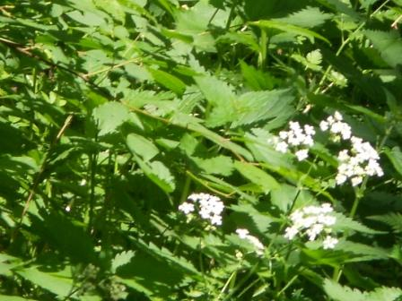

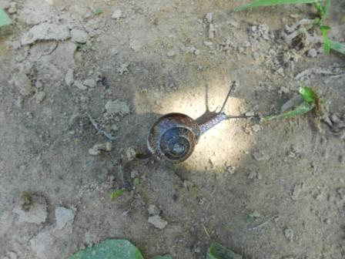

Улитка, их здесь очень много.

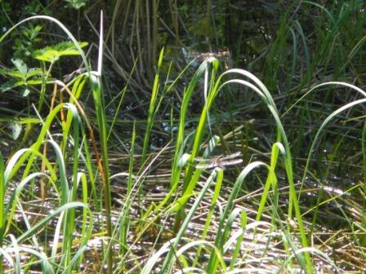
В этом болотце царство стрекоз. В центре фото одна из них.
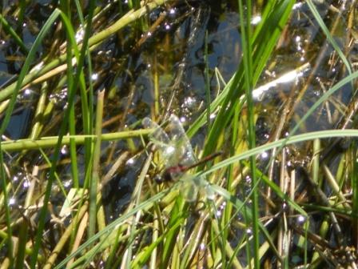
Ещё стрекоза, в полёте. Какие-то ещё синенькие, тоненькие стрекозы летают, но столь быстрые, что не удалось поймать в кадр…
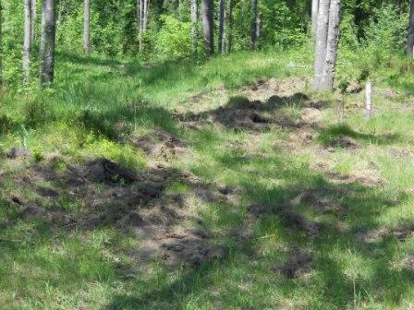
Кабаны кормились, между прочим, тут зона отдыха наша - люди гуляют с собачками, шашлыки жарят, просто гуляют.
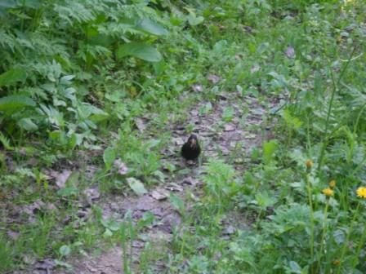
Знакомый скворец.
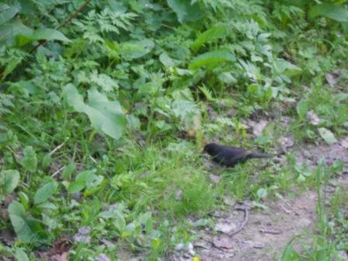
Если не делать резких движений, он меня вообще считает за своего.
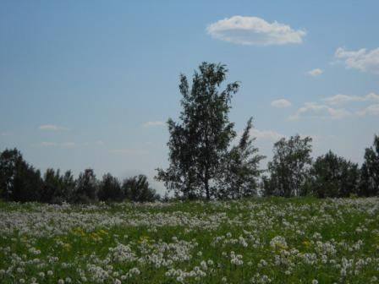
Одуванчики…

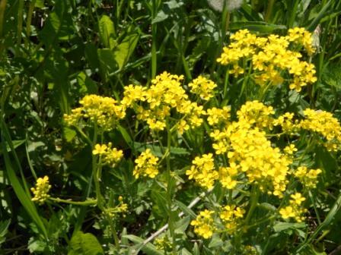

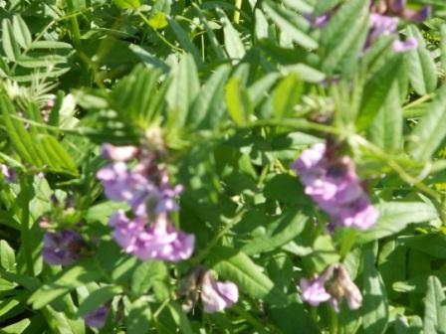

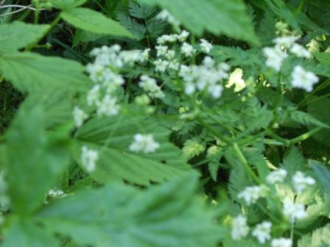

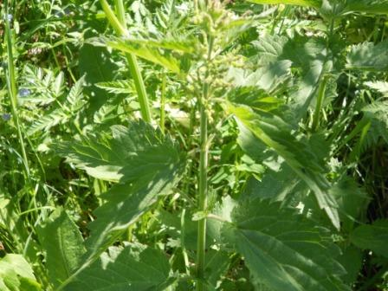
Очень редкое, красивое растение- крапива! Сколько её у нас…

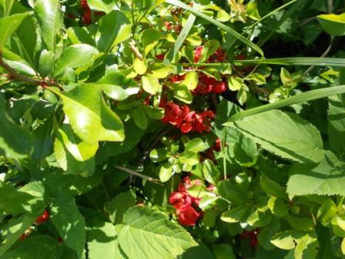

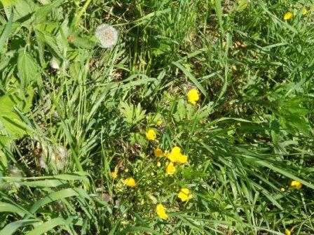

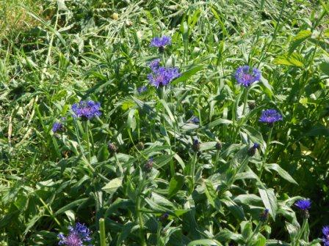

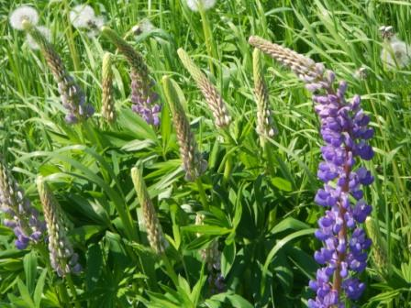
Люпины, это я точно знаю.

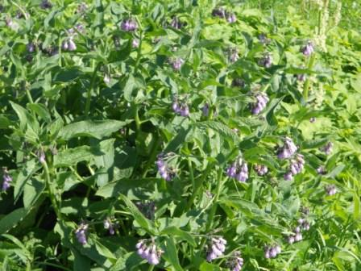

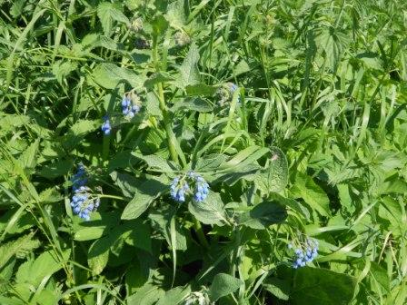

До встречи в эфире!

73! UA1CEG Юрий Александров, д.Гарболово. Ленинградской области, Всеволожского района.
LO23, KP50FI.
Сайт ua1ceg.club72.su

